VALİ NEVZAT AYAZ ANADOLU LİSESİ
EDEBİYAT SEÇKİSİ SAYI: 3 - KIRMIZI - KASIM 2016
VALİ NEVZAT AYAZ ANATOLİAN HİGH SCHOOL LİTERATURE SAMPLES
YORGUN ŞAİR  Yorgun bir şair der ki -kaleme eğilerek-  ‘Onun adını bir daha yazarsan  Seni de kırarım’ *  Oysa ne büyük cesaret değil mi?  Düşüncesi en dik uçurumlara sürükler  Bardaktan taşarcasına dar gelir bu dünya  Bilmiyorum sağa sola sataşılır belki  Ya da umutların hayaline katar karıştırılır  Sonra da bir gece yarısı tavana boş boş bakarak  Karalanır siyah kapaklı deftere hepsi  Halbuki hiç haberi olmaz bu olanlardan  Sen başkasının gülüşüne kendini katarken  Sokak lambalarının sönmeye 05.37’de  Martıların uçmaya 05.42’de başladığından  *Cemal Süreya  TAHA AKSOY  BAZEN  SEVMEK GEREKİR BAZEN  MUTLULUĞU, MUTSUZLUĞU SONUNU BİLE DÜŞÜNMEDEN  AŞIK OLMAK GEREKİR BAZEN  BİLİNÇSİZCE, ANLAMSIZCA BİRİNE BAĞLANMAK  AĞLAMAK GEREKİR BAZEN  NE KADAR DEĞMESE DE İÇİNDEKİ ACIYI  SÖKÜP ATMAK  SUSMAK GEREKİR BAZEN  İÇİNE BAĞIRIP DIŞINA SESSİZ KALMAK  GİTMEK GEREKİR BAZEN  KAFAYA TAKMADAN, ÇOK BIKTIRMADAN  VAKTİYSE ARTIK ARDINA BİLE DÖNÜP BAKMADAN  MELİKE PİRENVİSE  BU SEVDA  Bu sevdanın ne başı  Ne de sonu belli mi  O güzel günlerimiz  Ne senle ne de sensiz gelir mi  Hasret ne sevda bitirir  Ne de seven kendini yitirir  Sevilmek kavuşmaksa kendine  Ne senle ne de sensiz kavuşulur mu  ALİ HAYDAR KAHRAMAN | BİR ZAMANLAR  KAYIP HAYALLERİM VAR BENİM  BİR ZAMANLAR GÜLEREK KURDUĞUM  ŞİMDİLERDE GÜLEREK GEÇTİĞİM  BİR ZAMANLAR DEĞER VERDİKLERİM  ASLINDA HİÇ DEĞMEYECEK OLANIM  BİR ZAMANLAR ÖNEMSEDİĞİM  ŞİMDİLERDE NEYSE DEYİP GEÇİŞTİRDİĞİM  BİR ZAMANLAR EZBERLEDİĞİM  ŞİMDİLERDE GÖRMEZDEN GELDİĞİM  KAYIP ZAMANLARIM VAR BENİM  BİR ZAMANLAR ÇOK SEVDİKLERİM  ŞİMDİLERDE HATIRLAMAKTA ZORLANDIĞIM  EDA YILDIRIM  BİR DAHA GELME NE OLUR..!  BİR DAHA GELME NE OLUR BENDEKİ SONBAHARLARI BİTİRMİŞKEN  YÜREĞİMDE SONBAHARDAN KALMA  KURUMUŞ YAPRAKLARI ATMIŞKEN  TEKRAR AYNI MEVSİMİ YAŞATMA NE OLUR  HİSSEDİYORUM SONBAHAR GELECEK YİNE  VE AĞAÇLAR YİNE KURUMUŞ  YAPRAKLARINI  KİMSESİZ YÜREĞİME DÖKECEK  SONBAHARDAN KALMA BİR SOĞUKLUK VAR  BEDENİMİN HER ZERRESİNİ ÜŞÜTEN  YÜREĞİME KIŞ YAŞATACAKSAN  BİR DAHA GELME NE OLUR..!  ÖZLEM GEDİK

PEKİ HANGİSİ DAHA KÖTÜ?  Sulara benzer insanlar. Öyle andırırlar ki. Popüler olanları, kalabalık plajların uğrak denizleri gibidir. Kimse çekinmez onlardan, fazla derin değiller çünkü. Sinirli ve duygusal insanları tuzlu göllere benzetirim hep. Yutuldukça çok acıdır suları. Oldukça derindir bu insanlar ama çoğu zaman kimsenin erişmesine izin vermezler. Haraketli, enerjik ve neşeli insanlar gürültücü bir nehir gibi. Onlara ayak uyduramayanlar akışına kapılıp boğulurlar bu nehrin. Her insanın doğal ve orijinal olmadığı gibi bazı sular da beşeridir. Tatlıdır mesela baraj gibi olanlar ama insanı içine çeker, boğar. Ve en tehlikelileri, havuza benzeyenler. Hiçbir derinliği yoktur. Olsa bile boştur onların derinlikleri. Bunlardan uzak durmak görevimizdir. Dipleri görünür, ne hoş. Tehlikesiz dururlar değil mi? Oysa kötülüğü barındırırlar sevenlerine. kimyasallar temizler belki ama çoktan bulaştıktan sonra oldukça bencilce bir iş değil mi, var mı okyanus gibileri, kaldı mı şu dünyada korkamayan okyanustan? Hayatta, acı çeken insanlardan uzak durmak gibi bu korku. Tıpkı kum alındıkça derinleşen bir su gibi. Kim derinleşebilir acı çekmeden? Dibe gittikçe çoğalan, yoğunlaşan kumlar gibi, bizim de duygularımız derinleşiyor. Açılan yaralardan daha yoğun akıyor duygular. Peki ya hangisi kötü, bilinçsizce derinleşmek mi, bomboş ve sentetik olmak mi dibinde?  SÜMEYRA KAVALCI  AŞK BÖYLE BİR ŞEY  Yanımda olmadığında geçmiyor zaman  Gözlerindeki ışıltıdır beni sana bağlayan  Senden vazgeçemiyorum aklımdasın her zaman  Kalbim havalara uçacak beni anladığın an  Biliyorum sevgimi bir gün anlayacak  Dış güzellik her zaman kalıcı kalmayacak  İçimde öyle bir sevgi var ki  Senden hiç kopmayacak  BATUHAN BATUR | YALNIZLIK ÇIKMAZI  Bulutların ağladığı o gecede,  Çıplak, tenha olan o sokakta  Parmak boğumlarım morarmış.  Saçlarım ıslak, ruhum kurak.  Yalnızım yine.  Her gece, her saniye olduğu gibi  Kollarım bedenime sarılı.  Gözlerim buğulu.  Adımlarım tedirgin  Yalnızım  Sessiz çığlıklarla dolu o sokakta  Karanlığın içinde yalın duruşlarla  Minin bir nota  Keskin, acımasız, korkutucu  Koca bir sancı gibi keskin ama yarasız.  Yalnızlık, yalnızlığım  Yalın ama keskin  Sessiz ama gürültülü  Sakin ama hoyrat  Duruşu keskin bir yalnızlık bu  Sonu belirsiz, ölesi sonsuz.  YEŞİM TÜRKOĞLU  HOŞ’ KAL  Kadınlar alınmazmış üstlerine, onlarca yazılan  Binlerce dizeyi  Kime karalarım bu kadar derdi  Kanar mıyım başka baharlara  Elbette doldurmaz hiç biri  Bendeki bu kasenin içini  Görüşmeyeli epey oldu, belli.  Geceler uzar, karanlıklar çöker oldu  Saflığının pırıltısı vurmadıkça  Ve sesindeki nazik yakarışlar  Özür dilerim  Veda bile etmeye cesaret edemedim  Bu şehirden giderken  Halbuki haksız mıyım hoş’kal diyememeyi  Kahverenginin en güzel tonuna  Belki okursun diye karalıyorum bunları  Kasım ayının bir gecesi  Gözlerime bakmaya korkma  Çünkü hala beklerim  Siyah kepenkli evin önünde  Bana sarılma neşeni  TAHA AKSOY

GÜNEŞİM  Annem ben doğarken ölmüş. Onu hiç görmedim, hiç kokusunu içime çekemedim. Sadece fotoğraflarından tanıdım onu. Bir kere olsun görmek için annem her şeyimi verirdim. Çocukken annemin bir yere gittiğini ve sonra geleceği söylenirdi. Ama artık bu yalan beni oyalamıyor. Çünkü biliyorum annemin hiç geri dönmeyeceğini, aslında çocukken daha mutluydum. İçimde annemin geri geleceği umudu vardı. Umut insanları yaşama bağlayan çok güzel bir duyguymuş meğer ben umudumu kaybettiğimde sanki annemi her gün, bir kez daha kaybediyordum…  ZEHRANUR TÜRKOĞLU  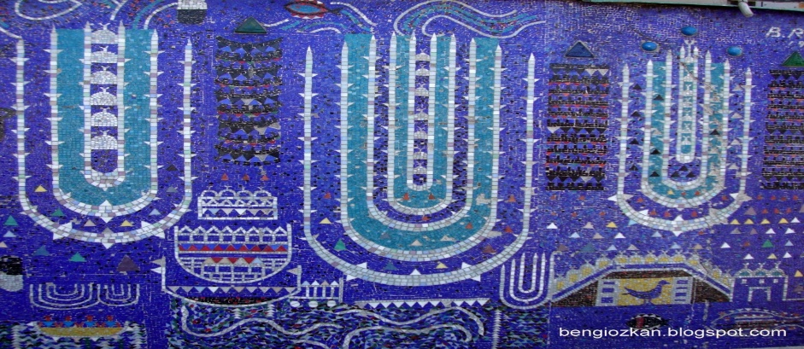  ŞANS DEDİĞİN  Anne sevgisini anlatmamız isteniyor bizden. Anlatılmaz yaşanır bence. Her insan yaşamıştır anne sevgisini. Yaşayamayan şansız olarak gelmiştir dünyaya. Hem şansızdır, hem sevgisizdir. Anne sevgisi göremeyen bir kişi etrafındakilere de sevgi veremez, alamadığı kadar.  Kusursuz bir hayat yaşamak için anne sevgisi şarttır. Doğduğumuz andan itibaren başlar bu sevgi. Bir kitap düşünün daha sayfalarını bile açmadığınız. Bu kitabı okumazsak anlayamayız içinde ne olduğunu. Anne sevgisi de böyledir, yaşadıkça anlarsın ne kadar değerli olduğunu. Annenin ne kadar değerli olduğunu biraz hayattayken, çoğunu kaybedince anlarsın. Ben hep annemden önce gitmek istemişimdir bu dünyadan. Çünkü yokluğuna alışmadığınız birini kaybetmek zordur.  Ve bunu okuyan kişi, eğer anne sevgisi gördüysen şanslısın demektir. Bu öyle bir şanstır ki, arasan bulmazsın böylesini. Ve şükretmelisin hayatına, sana böyle bir meleği bahşettiği için.  EDA KORKMAZ | ANNE  Sevgili annem, hep arkamda olan, her zaman sevip kollayan. Annelik demek emek ister, sabır ister. Bunu kelimeler ile anlatamam belki; bundan dolayı yetersiz kalıyor kelimeler duygularıma, ona olan sevgime. Düşünüyorum da başıma herhangi bir olumsuz olay gelse, o an, işte o an, sadece sen olursun yanımda. Anne, biliyorum ki tek üzülecek olan sensin, yine de üzülmeni istemem, sen hep benimle kal, seni hep benim sevgim korusun. Senin sevginin beni koruduğu gibi…  BURAK YILMAZ  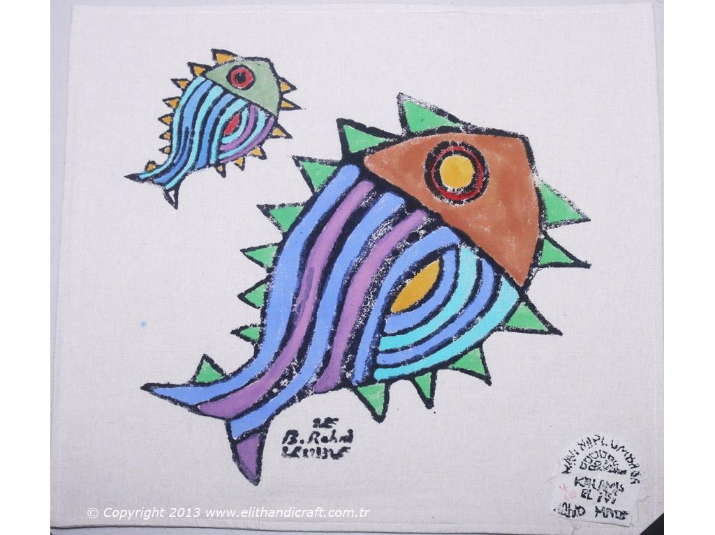  İÇİMDEKİ CEVHERİM ANNEM  Hiçbir şey nedensiz olmaz bu hayatta. Bu yüzden ‘biz anneler çocuklarımızın içindeki cevheri ışıldatmaya çalışıyoruz’ der annem. Evet, gerçekten de her şeyin bir nedeni varmış  Küçükken bu dediğini anlamaya çalışım hep. Bu kelimeler çok yabancıydı bana. Ama zamanla yaşayıp anladım annemin söylediklerini.  Annem ve babamın yeri bende çok fazladır, bilirim. Ama annem ayrı. Sözleri, hareketleri, davranışları. Küçükken onu hep örnek aldım. Aynaya geçip, rolüne çalışan aktörler gibi taklit ettim ve büyüdüğüm sürece onun sevgisine sığındım…  CANSU TAŞKIN  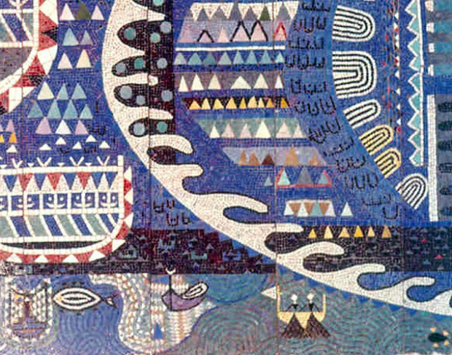

BENİ UNUTURSAN  Bir şeyi bilmeni istiyorum…  Nasıldır bilirsin:  Penceremden baksam,  Sakin bir sonbaharın kızıl yollarında  Kristal aya,  Bir ağacın prüzlü kabuğuna ya da  Korlaşmış küle dokunsam,  Sanki her şey tamammış gibi  Her şey seni bana hatırlatır.  Kokular, ışık, doğa,  Benim için bekleyen  Adalarına doğru bir yelkende.  …..  PABLO NERUDA (1904-1973)  Çeviri: İsmail AKSOY  BU BİR HATA MI  Sen gibi gül olamadıysam  Senin gibi tomurcuk açamadıysam  Bu bir hata mı  Senin gibi gönlümdeki gül  Senin gibi ellerimdeki bahçe  Sen gibi çöllere düşemediysem  Senin gibi çöllerde su olamadıysam  Bu bir hata mı  Senin gibi gönlümdeki çöl  Senin gibi bakışlarımdaki deniz  ALİ HAYDAR KAHRAMAN  ÇAKIL  Seni düşünürken  Bir çakıl taşı ısınır içimde  Bir kuş gelir yüreğimin ucuna konar  Bir gelincik açılır ansızın  Bir gelincik sinsi sinsi kanar  Seni düşünürken  Bir erik ağacı tepeden tırnağa donanır  Deliler gibi dönmeğe başlar  Döndükçe yumak yumak çözülür  Çözüldükçe ufalır küçülür  Çekirdeği henüz süt bağlamış  Masmavi bir erik kesilir ağzımda  Dokundukça yanar dudaklarım  Seni düşünürken  Bir çakıl taşı ısınır içimde.  BEDRİ RAHMİ EYÜBOĞLU (1911-1975) | IF YOU FORGET ME I want you to know  one thing. You know how this is:  if I look  at the crystal moon, at the red branch  of the slow autumn at my window,  if I touch, near the fire  the impalpable ash  or the wrinkled body of the log,  everything carries me to you,  as if everything that exists,  aromas, light, metals,  were little boats  that sail, toward those isles of yours that wait for me ……PABLO NERUDA  DÖNME  EĞER OLUR DA BİR GÜN  DÖNMEK İSTERSEN  KALBİMİ İŞARET EDERSİN  GİDECEK BİR YERİM VARDI  ORAYI DA YIKTIM DERSİN  EĞER OLUR DA BİR GÜN  DÖNMEK İSTERSEN,  GÜNEŞİ GÖRÜNCE YOK OLAN AY ÜZERİNE  ETTİĞİN YEMİNİ HATIRLA  DÖNME  ANLATILIR, AĞLANIR DA  AMA ESKİSİ GİBİ GÜLÜNMEZ  ŞİMDİ UMUTLAR EKSİK, GECELER UZUN  SEN YİNE DE  DÖNME  HAVVA NUR MUTLUAY  RÜZGAR  Sen rüzgarın acımasız oğlu  Yüzüme çaldığın soğuk nefesin  Kalbime acı bir sızı bırakıyor  Ve kalbinden kalbime esen  Çılgın bir çığlık misali  Beni içine alıp kaybediyor  Hiç korkmadığım bu rüzgardan  Yaprağın rüzgara aşık olup  Rüzgarın onu acımasızca savuracağı gibi  Beni savurmandan korkuyorum artık  Yüzüme vuran o soğukluğuna rağmen  Şiddetinin yüreğime verdiği acıya rağmen  Beni üşüten rüzgarından vazgeçemiyorum  ÖZLEM GEDİK

